Vielen Dank, dass Sie sich bereit erklärt haben, unsere Fragen zu beantworten. In der LIBREAS-Redaktion haben gemerkt, dass eine gewisse Anzahl von Künstler*innen und Kreativen, wenn sie mit und für Bibliotheken und andere Bildungseinrichtungen arbeiten, gerne als Symbol auf Tiere oder Pflanzen zurückgreifen. Uns interessiert, warum das so ist.[1] Gleichzeitig wollen wir die Möglichkeit auch nutzen, um von Ihrer Seite zu hören, wie eine solche Zusammenarbeit mit Bibliotheken ablaufen kann.

(Die Fragen stellte Jana Rumler)

# Nicole Schuck

*Wann kamen Sie das erste Mal in Ihrer Arbeit mit der Bibliothek des Museums für Naturkunde in Kontakt? Hatte das Herantreten an die Bibliothek bei Ihnen “Vorläufer”, beispielsweise eigene Erfahrungen aus der Kindheit und Jugend und später im künstlerischen Schaffen?*

Im Zentrum meiner künstlerischen Auseinandersetzung stehen Wildtiere, natürliche und urbane Lebensräume, Fragen des Naturschutzes, Klimawandels und der Werteökonomie. Meine Arbeitsweise basiert auf dem Wechselspiel von Kunst und Wissenschaft, indem ich deren Schnittstellen und Überschneidungsflächen auslote und aus ihren unterschiedlichen Forschungs- und Erkenntnismöglichkeiten schöpfe.

Der erste persönliche Besuch der Bibliothek fand 2007 im Rahmen des Projektes «HUM» im Museum für Naturkunde (MfN) statt, zu dem ich als *Performende* eingeladen wurde. Die Fülle an naturbezüglichen historischen Büchern beeindruckte mich sehr und die Bibliothek in ihrem gesamten Erscheinungsbild bietet eine Zeitreise durch die Geschichte. Fortan dachte ich immer wieder an diesen spannenden Ort der Wissenssammlung mit den zahlreichen Regalen und Schränken.

Für die Ausstellung «On the Edge» im Tieranatomischen Theater in Berlin 2015 wurde ich eingeladen, eine Arbeit im Dialog mit Objekten aus den wissenschaftlichen Sammlungen der Humboldt-Universität zu Berlin zu konzipieren. Meine langjährige Auseinandersetzung mit Wildtieren führte mich derzeit zu dem Thema «Naturkapital». Auch wenn das Museum für Naturkunde heute ein Forschungsmuseum der Leibniz-Gemeinschaft ist und nicht zu der Sammlung der Humboldt-Universität gehört, kam der Wunsch auf, eine Arbeit mit Folianten von Conrad Gessner aus der Bibliothek zu realisieren. Seine Studien gewähren einen Einblick in eine Zeit, in der Mythologie und Wissenschaft, Imagination und Beobachtung als gleichwertige Erkenntnisquellen behandelt wurden. Die Überlappung dieser unterschiedlichen Bereiche beschäftigt mich seit Jahren.

Bücher mit Tierdarstellungen und Geschichten über ihre Lebensweise faszinieren mich seit meiner Kindheit. In meiner Verwandtschaft wurden Bücher leidenschaftlich gesammelt und verschenkt, was mir zugute kam. Bibliotheken waren und sind wichtige Orte der Recherche und Inspiration für meine künstlerische Arbeit und werden es auch in Zukunft sein. Etwas Bedeutendes zu finden, wonach ich nicht gesucht habe und es unter anderem haptisch zu «begreifen», ist das Glück eines Bibliotheksbesuches.

Mit meinem aktuellen Buch «Geschätzte Tiere» zum Wert von Wildtieren, realisiert sich mein Anliegen, selbst Bücher zu Wildtieren und unserem gemeinsamen Lebensraum herauszugeben.

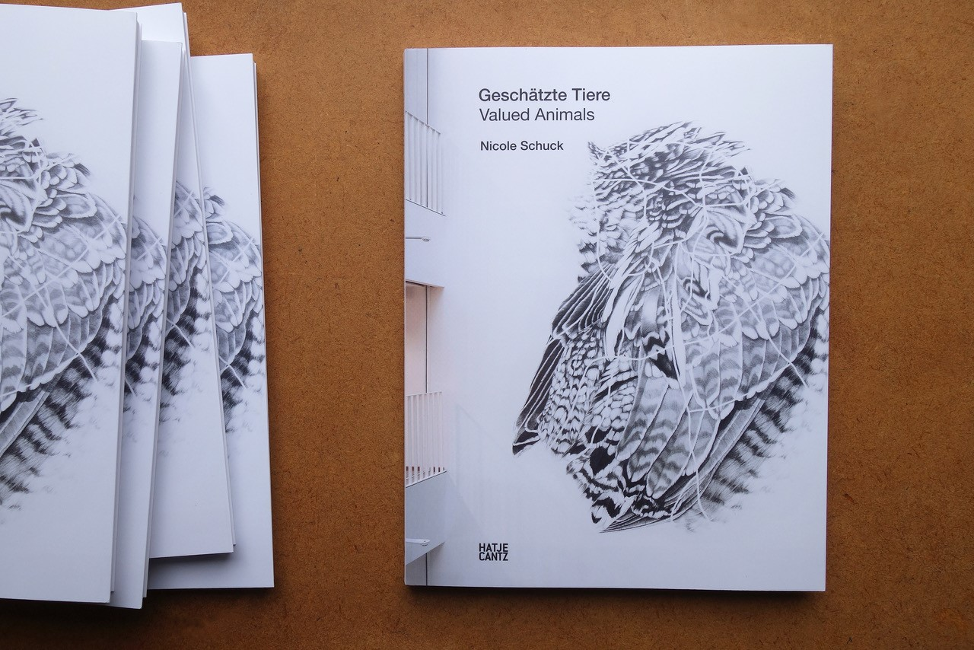

*Unterschied sich die Arbeit mit einer Spezialbibliothek von jener mit anderen Bibliotheken?*

Ja, für mich schon. Die Zugriffsmöglichkeiten am MfN sind andere, der Bestand ist unkompliziert zugänglich und nutzbar. Der Unterschied ist ein direkter Kontakt zu den Medien und den Personen, die seit vielen Jahren mit dem Bestand vertraut sind. Martina Rißberger öffnete Türen und Schränke, im wahrsten Sinne des Wortes, und ermöglichte mir auf diese Weise den Zugang zu speziellem, wertvollem historischem Wissen. Sie unterstützte mein Anliegen und stellte Bezüge zu Werken anderer Autoren her, die mir vorher unbekannt waren. Als interessierte, engagierte und feinsinnige Vermittlerin mit umfassendem Wissen, stellte die Kommunikation mit ihr einen wichtigen Aspekt für die Entwicklung meiner Arbeit dar.

*Die fachliche Leitung der Bibliothek hat Sie bei den kreativen Prozessen begleitet. Wie sah die Zusammenarbeit konkret aus?*

Martina Rißberger ermöglichte mir Zugang zu allen Folianten Conrad Gessners, die in der Bibliothek vorhanden sind und machte mich auf weitere Autor*innen aufmerksam, die thematisch interessant waren. Wir tauschten uns zu den Inhalten und Tierdarstellungen aus und diskutierten die unterschiedlichen Visualisierungen.

Mein Animationsvideo «Von Thieren auff der erde und wasseren ir wonung habend» stellt 13 Kreaturen aus sechs verschiedenen Folianten Gessners vor. Die Holzschnitte in den verschiedenen Ausgaben weichen voneinander ab, die Veränderungen werden durch Überlagerungen der Bilder desselben Tieres in dem Video visualisiert. Das wirft die Frage auf, inwiefern die Übertragung von Wissen durch visuelle Mittel zu unserem, sich wandelnden Verständnis der Welt beiträgt.

*Wie sind Sie vorgegangen, um zu den Motiven für Ihre Arbeiten, speziell für Ihr 2020 erschienenes Buch «Geschätzte Tiere – Valued Animals»[2] zu gelangen?*

Die Grundlage aller meiner Projekte der vergangenen Dekade, die in dem Buch vorgestellt werden, ist eine ausführliche Recherche und Feldforschung: Ich trage vielfältigste Informationen zum jeweiligen Lebensraum von Wildtier und Mensch zusammen, durch Archivrecherche (unter anderem Bibliotheken, Internet), Gespräche, Ortsbegehungen und Kooperationen mit Spezialist*innen wie Biolog*innen, Zoolog*innen, Philosoph*innen, Naturschützer*innen und Einheimischen. Diese wichtigen Bestandteile meiner Arbeit lassen ein erweitertes Verständnis für die Fauna und den gemeinsamen Lebensraum entstehen. In meinen Zeichnungen und Installationen transformiert sich dies zu eigenen Formen, aus denen wiederum neue Erfahrungsebenen erwachsen.

*Stach das Vorgehen zum Projekt für Sie heraus aus Ihrem sonstigen Schaffen oder würden Sie dieses eher als typisch für Ihre Projekte ansehen?*

In meinen Projekten spielt der Austausch mit Expert*innen eine wichtige Rolle.

Das Besondere mit Martina Rißberger war und ist bis heute ihr großes persönliches Interesse an meinen Projekten und ihre diesbezügliche Unterstützung. Sich so auf meine Arbeiten einzulassen, eröffnet eine tiefere Auseinandersetzung über die Inhalte.

*Ihre gezeichneten Tiere (Auster, Eule, Mauswiesel, Moorfrosch, Rebhuhn, Uhu, Fledermaus, Stachelschwein und andere) zeichnen sich durch die «Bewegungsvielfalt» mit «zeichnerischer Kontextualisierung» aus, wie es ein Kunstkritiker in Ihrem Buch beschreibt.[3] Was ist damit gemeint?*

Hiermit ist die Linienführung gemeint mit der ich das Tier mit dem Stift abtaste und bewandere. Der zeichnerische Impuls folgt jedem Tier individuell, dem was seine Haut, seine Haare, seine Schale oder Federn mir vorgeben. Die Linien verdichten sich, tauchen aus dem Weiss des Papieres auf und wieder ab. Indem ich mich mit Bleistiften und ihrer ganzen Palette von Grauwerten einem Tier und seinen Strukturen und Beziehungen nähere – oft über mehrere Wochen und Monate hinweg –, entstehen profunde Beziehungen und Kenntnisse, was wiederum zu einer großen Wertschätzung des Wildtieres als Individuum / Subjekt und für den gemeinsamen Lebensraum führt. Die Zeichnung spürt ihnen nach, geht individuell auf sie ein und hat keine systematischen Voraussetzungen – außer dem linear-prozessualen Sich-Einlassen auf jedes einzelne Tier und seine Bezüge. Wichtig ist mir hier, diese bedingungslose, nachdrücklich unwissenschaftliche Wertschätzung des einzelnen Lebewesens und unserer Umwelt sichtbar zu machen. Die Zeichnung erlaubt es damit, das an sich nicht Sichtbare zur Darstellung zu bringen.

Papier als Bildträger ist für meine Zeichnungen sehr bedeutsam. Es stellt eine Allegorie zu unserem gemeinsamen Lebensraum dar. Das Papier, das von dem gezeichneten Tier «bewohnt» wird, reagiert auf kleinste klimatische Veränderungen. Je höher die Luftfeuchtigkeit steigt, desto welliger wird das Papier, was besonders bei den großen Formaten sichtbar wird. Je trockener die Luft, desto mehr spannt sich die Oberfläche. Papier ist in vielerlei Hinsicht empfindlich. Es reißt schnell, auch Spuren vom Radieren und Ablegen der Hände prägen sich ins Papier ein. Die Linie lässt sich an diesen Stellen nicht mehr so präzise und klar ziehen, sie sieht verschwommener aus. Die Oberfläche wird durch die Anwendung von Radierern offener und rauer. Auch direktes Tageslicht verändert über einen langen Zeitraum ebenso das Erscheinungsbild des Papiers.

Einen Folianten aus dem 16. Jahrhundert in den Händen zu halten, mit all seinen in das Papier «eingeschriebenen» Lebensspuren visuell und haptisch zu erleben, ist ein bewegender Moment, der Respekt hervorruft. Diese Spuren selbst zu berühren, das alte Papier rascheln zu hören und seinen Geruch wahrzunehmen, setzen die Informationen auf ihm in bestimmte historische Zusammenhänge. Dieses direkte Mitvollziehen von Geschichte und Geschichten verfängt sich anders in der Rezeption als internetbasierte Recherche, der etwas Steriles anhaftet.

*Welches Potential steckt, Ihrer Meinung nach, in der Kommunikation mit der und über die Bibliothek? Gab es besondere Anknüpfungspunkt zu den Mitarbeitenden in der Bibliothek sowie mit den Wissenschaftler*innen im Kontext des Museums, die Sie für Ihre Arbeit ebenfalls einbezogen haben?*

Das Potential der Bibliothek stellt für mich der umfassende Bestand und das persönliche Engagement und Interesse an meiner künstlerischen Arbeit von Martina Rißberger dar, welches sich aus dem Projekt «On the Edge» 2015 bis heute weiterentwickelte. Martina Rißberger denkt mit und knüpft nicht nur inhaltliche Verbindungen ihr Feld betreffend, sondern vermittelt Kontakte zu Wissenschaftler*innen und Mitarbeiter*innen, die ihr inhaltlich sowie für die Verbreitung des Buches «Geschätzte Tiere» sinnvoll erschienen. Beispielsweise basiert der Kontakt zu Jörg Freyhof, Biologe und Bioökonom am Museum für Naturkunde und einer der Autor*innen meines Buches, auf ihrer Unterstützung.

Die erste Buchvorstellung überhaupt von «Geschätzte Tiere» kam durch Martina Rißbergers Vermittlung zustanden. Wir planten gemeinsam die Buchveröffentlichung im Mai live mit Gästen im Museum zu feiern. Covid-19-bedingt realisierten wir stattdessen einen einstündigen Instagram-Livestream-Spaziergang im Museum[4], bei dem ich im Gespräch mit zwei der Autor*innen – Jörg Freyhof und Georg Toepfer, Philosoph und Biologe – über den Wert von Wildtieren und Natur spreche. Elisa Herrmann, Wissenschaftliche Leiterin der Bibliothekssammlung, führte in bedeutende historische Tierdarstellungen aus wissenschaftlicher Sicht ein.

Allgemein von Bedeutung ist, dass durch die Vermittlung des Bestandes vielfältigste neue Publikationen entstehen und diese wiederum der Öffentlichkeit weltweit zur Verfügung gestellt werden. Hier wird wissenschaftlicher, und in meinem Fall transdisziplinärer Output unterstützt.

*Welche Erfahrungen nehmen Sie aus der Zusammenarbeit mit dieser Bibliothek mit?*

Die Zusammenarbeit mit Martina Rißberger ist eine herausragend gute und unterstützende. Wie gut eine Zusammenarbeit funktioniert, hängt von den jeweiligen Menschen ab, auf die man trifft und lässt sich demzufolge nicht verallgemeinern. Je offener die Beteiligten sind und sich interessiert einlassen, umso mehr kann sich daraus entwickeln.

*Sprechen Sie mit anderen Kreativen darüber, je nach Ausrichtung ihres Schaffensprozesses, Bildungseinrichtungen wie Bibliotheken, Museen und Archive einzubeziehen?*

Ja klar, der Austausch über Erlebtes mit Einrichtungen und Expert*innen ist Gesprächsstoff unter Gleichgesinnten. Positive Berichte können sich inspirierend auswirken und zu neuen Projekten anregen. Die Bibliothek des Museum für Naturkunde mit ihren unterstützenden Mitarbeitenden ist ein wundervoller Ort der Wissenssammlung, -vermehrung und -verbreitung, deren Besuch und Nutzung ich Interessierten nur ans Herz legen kann.

# Martina Rißberger

*Wie kam der Kontakt zur Künstlerin zustande? Gab es in der Bibliothek vorher bereits ähnliche Projekte, die es Menschen erlaubte, die Bestände und Räumlichkeit so zu nutzen, dass kreatives Schaffen ermöglicht werden könnte?*

Der Kontakt zu der Künstlerin Nicole Schuck entstand ursprünglich durch das Kunstprojekt der Humboldt-Universität «On the Edge», das im Jahr 2015 Künstler*innen die Möglichkeit gab, in Beziehung zu Objekten aus den wissenschaftlichen Sammlungen der Universität neue Kunstwerke zu schaffen. Begründet auf ihrem naturwissenschaftlichen Interesse entschied sich Nicole Schuck für die Zoologische Sammlung des Museums für Naturkunde Berlin, die bis 2009 zur Humboldt-Universität gehörte. Der Kontakt zur Bibliothek des Museums entstand durch ihre Auswahl des in der Bibliothek befindlichen Bandes von Conrad Gessner: Das Thierbuch, 1669.

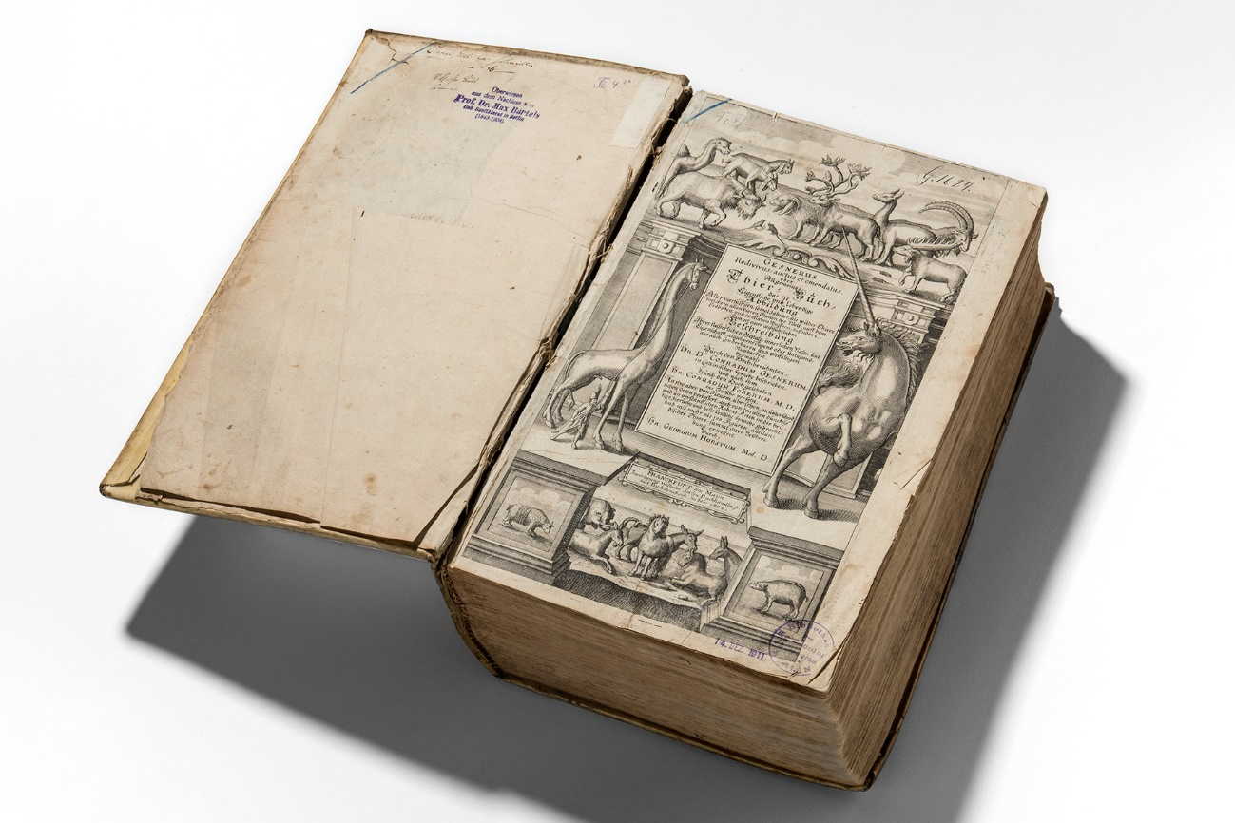

*Gab es Unterschiede in der Kommunikation im Vergleich zu den typischen Nutzenden der wissenschaftlichen Spezialbibliothek (eines integrierten Forschungsmuseums). Wenn ja, wie sahen diese aus? Gab es besondere Anliegen, die bei Ihnen, den Mitarbeitenden und der Künstlerin, geweckt wurden?*

Typische Nutzer der wissenschaftlichen Bibliothek am Museum für Naturkunde Berlin sind deren Forscher*innen und Mitarbeiter*innen, außerdem externe Wissenschaftler*innen, Studierende, Schüler*innen und naturkundlich interessierte Bürger*innen, einschließlich Künstler*innen. Das Anliegen der Künstlerin Nicole Schuck an die Bibliothek bestand darin, verschiedene Auflagen des «Thierbuchs» von Conrad Gessner aus dem Bestand der Bibliothek hinsichtlich der wissenschaftlichen Illustration zu vergleichen. Dasselbe Motiv sollte in den verschiedenen Ausgaben miteinander verglichen werden, woraus sich die Fragestellung entwickelte, wie die Art der Darstellung im Kontext steht mit dem Wissenschaftsstand der Zeit. Durch den breiten historischen Bestand der Bibliothek war es möglich, dieses Anliegen zu erfüllen.

*Wie haben Sie den Umgang mit den Rara-Beständen in der Zusammenarbeit erlebt? Hat sich der fachliche Blick auf die Bestände verändert?*

Bei der Bereitstellung historischer Bibliotheksmedien für Künstler*innen steht das Interesse an der wissenschaftlichen Illustration zumeist im Vordergrund. Ich setze beim Umgang mit historischen Medien meine Kenntnisse der Buchkunst und auch der Kunstgeschichte ein. In der Zusammenarbeit mit Nicole Schuck wurde meine Aufmerksamkeit nachhaltig auf die Interpretationen der Illustrationen hinsichtlich ihres Kontextes zu gesellschaftlichen und ökologischen Aspekten der Zeitepoche gelenkt; ich könnte auch sagen hinsichtlich der Wertschätzung der Tiere im jeweiligen Jahrhundert. Ich habe diesbezüglich einen Wissenszuwachs erfahren, dass ich bei der Betrachtung historischer Tierillustrationen den Blick stärker auf die in ihnen ausgedrückte gesellschaftliche Wertschätzung richte.

*Haben Sie sich mit Fachkolleg*innen, Mitarbeitenden und Wissenschaftler*innen dazu ausgetauscht wie man den kreativen Schaffensprozess unterstützen kann?*

Ja, ich stand im Kontakt mit einem Zoologen und einer Kunstwissenschaftlerin an unserem Institut.

*Die Künstlerin hat in diesem Jahr ein Buch veröffentlicht, das unter anderem im Kontext der Arbeit mit der Bibliothek zu sehen ist. Dieses ist dann auch, bedingt durch die Pandemie im digitalen Raum, über die Öffentlichkeitsarbeit des Museums vorgestellt worden. Wie fruchtbringend empfanden Sie die Kommunikation mit der Künstlerin?*

Die Kommunikation mit der Künstlerin Nicole Schuck war sehr gewinnbringend. Die Inhalte ihres Buches «Geschätzte Tiere» greifen mit den Inhalten unseres Bibliotheksbestandes ineinander. Das Wissen über die Lebensräume der Wildtiere in ihrem Buch ist mit dem Wissen, das die Bibliothek bewahrt, eng verwoben. Die erste öffentliche Präsentation ihres Buches sollte deshalb auch am Museum für Naturkunde Berlin stattfinden.

In der Zeit der Covid-19-Pandemie, die umso mehr den Zusammenhang zwischen den Lebensräumen der Wildtiere und den menschlichen Eingriffen in diese verdeutlicht und deren Erforschung sich das Museum auch verstärkt widmet, ist auch das Thema des Buches «Geschätzte Tiere» von besonderer Aktualität. Eine alternative Vorstellung des Buches konnte schließlich virtuell stattfinden.

*Hat sich bei Ihnen durch die Zusammenarbeit der Wunsch nach aktivem Einbeziehen von Kunstschaffenden und anderen Kreativen als Bibliotheksnutzende eingestellt? Welche Anknüpfungspunkte an die bisherige Arbeit der Bibliothek ergeben sich hier?*

Die Verbindung zwischen Kunst und Naturwissenschaft wird am Museum für Naturkunde rege gelebt, unter anderem durch Projekte zur künstlerischen Interpretation von naturkundlichen Objekten und mit Ausstellungen an der Grenze von Naturwissenschaft und bildender Kunst. In diesem Kontext wird auch die Bibliothek von Kunst- und Kulturschaffenden genutzt und die Bibliothek trägt mit ihrem Bestand dazu bei, neben den wissenschaftlichen Publikationen der eigenen Institution auch Publikationen von Kunstschaffenden zu unterstützen. Die Medien der Bibliothek dienen diesen künstlerischen Fragestellungen, die neu entstanden Publikationen der Kunstschaffenden bereichern wiederum unseren Bibliotheksbestand.

1. <https://libreas.wordpress.com/2020/03/03/call-for-papers-38-tiere-und-gewaechse/>
2. <https://www.hatjecantz.de/nicole-schuck-7744-0.html?article_id=7744&clang=0>
3. Erich Franz: Übersetzen in Zeichnungen: Nicole Schucks Annäherung an das Tier. In: Schuck, Nicole (2020): Geschätzte Tiere – Valued Animals. Berlin, Hatje Cantz Verlag. S. 89-93.
4. <https://www.museumfuernaturkunde.berlin/de/museum/veranstaltungen/instagram-live-dem-wert-von-wildtieren-auf-der-spur>